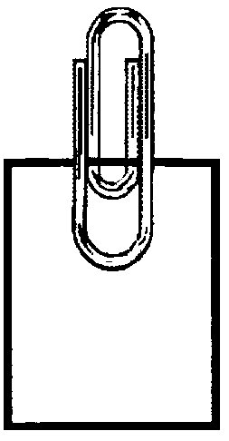  Annexe  S2-14 | Menue d’un jour | H.5.S2.A.3a
Nom : _________________ Classe : ________________ Date : _____________

Instructions : Pour chaque repas indiqué ci-dessous, inscris le nombre de portions correspondant à chacun des groupes d’aliments. Explique comment réduire la quantité de matière grasse pour chaque repas.

Repas | Nombre de portions par groupe d’aliments |  |  |  | Façons de réduire la quantité de matière grasse
Repas | Produits céréaliers | Fruits et légumes | Produits laitiers | Viandes et substituts | Façons de réduire la quantité de matière grasse

Un verre de jus d’orange (250 ml ou 8 oz), un bol de yaourt (125 ml ou 4 oz), une banane, quatre tranches de pain de seigle grillées avec du beurre d’arachide.

Un hamburger au fromage avec toutes les garnitures (moutarde, relish, ketchup, oignons frits), une grosse portion de frites, un lait frappé au chocolat (100 ml ou 32 oz).

Un muffin de taille moyenne au son, deux coquilles de beurre, une tasse de café noir.

Un steak (280 g ou 10 oz), de la purée accompagnée de sauce, des haricots verts, une portion de lait 2 % (500 ml ou 16 oz).

Nombre total de portions par groupe d’aliments

